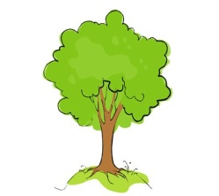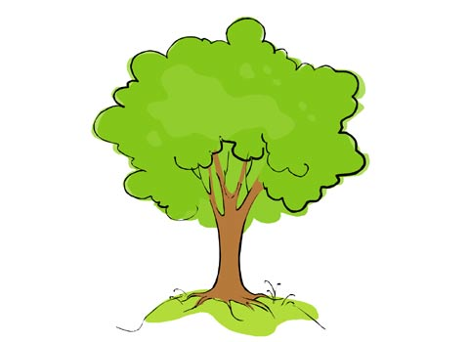

**Spočítaj stromy v ihličnatom lese a listnatom lese. Správny počet zapíš do ikonky.**

